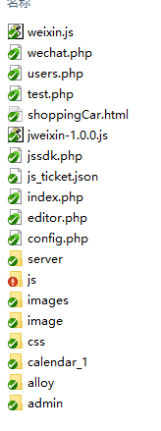
总的是index.php作为入口
Calendar_1是其中一个系类的产品文件夹 独立出来
Editor.php是编辑器界面
Server目录一开始是准备用于后台逻辑处理
核心的东西在js里面
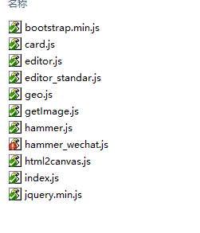

编辑器的大部分核心操作在hammer_wechat.js以及editor_standar.js里面
与后台的交互主要是在hammer_wechat.js中 通过post get 请求来发送/获取json文件

后台相关
- 用户点击创建后会生成一个订单 并且生成一个模板json文件 来存储定制产品信息
- 用户在 编辑以前的产品时 会请求服务器 获得想对应订单的全部信息
- 用户界面的每一个保存都会将数据发送到服务器json文件保存
- 用户的最后提交订单 付款会发送数据到服务器
- 编辑后的数据是以html内容形式保存 保存有图片的 本地id（微信获取到的） 以及各个 位置 缩放 旋转角度等信息
- Html内容最终会通过html2canvas 转换成图片

